

European Art Cinema Day

Una giornata per celebrare il cinema europeo

Logo CICAE

L’idea

- Lo stesso giorno, il 9 ottobre 2016, la maggioranza delle sale d’essai europee associate alla CICAE organizzeranno l’anteprima di un film europeo.
- Lo European Art Cinema Day avrà luogo ogni anno, in autunno.
- Più di 1000 cinema europei mostreranno il proprio attaccamento alla diversità cinematografica con delle anteprime o con la proiezione di classici o di film per ragazzi, inoltre organizzando degli eventi (dibattiti, proiezioni con regista ecc.).

Obiettivi

- Rafforzare la presenza del panorama d’essai europeo
- Aumentare la visibilità dei cinema d’essai e delle loro attività per la diversità cinematografica
- Migliorare l’immagine del cinema europeo
- Consolidare l’idea europea della diversità culturale e dell’intesa tra i popoli

Testimonial del mondo politico

- Sig.ra Monika Grütters, membro del Bundestag, Ministro della Cultura e dell’Audiovisivo (domanda inviata)
- Sig.ra Audrey Azoulay, Ministro della Cultura e delle Comunicazioni (domanda inviata)

Testimonial artistici

- Wim Wenders (domanda inviata)
- Nanni Moretti (domanda inviata)



Lo European Art Cinema Day è un’iniziativa

Con il sostegno di

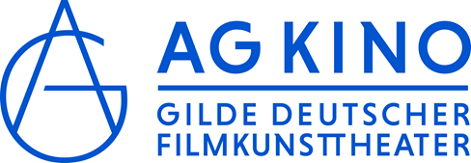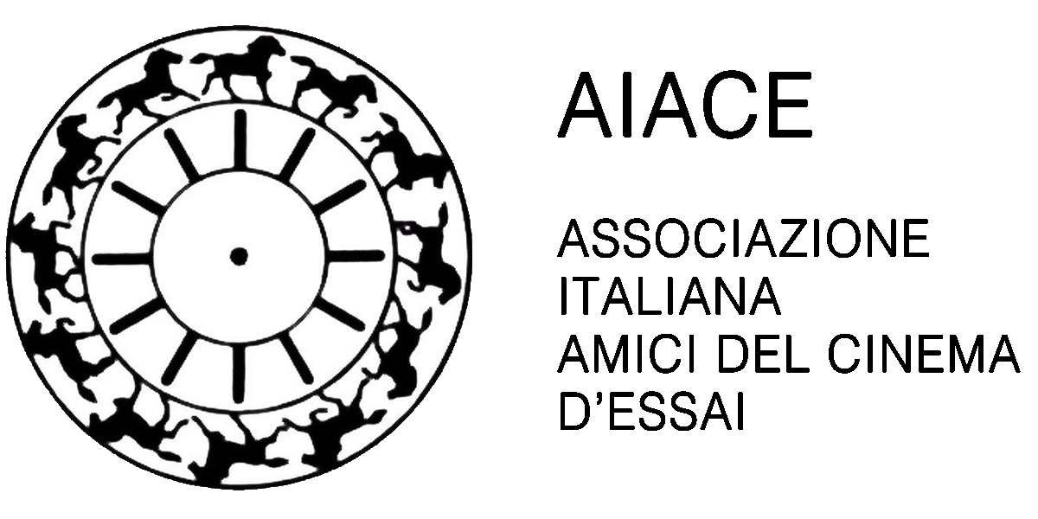

Partecipanti

Più di 1000 cinema di tutta Europa

Organizzatore

- La CICAE – Confédération Internationale des Cinémas d’Art et Essai – è una rete di associazioni nazionali di cinema, di cinema indipendenti, di festival e distributori che lavorano per il cinema d’essai. Dal 1955, la CICAE promuove la diversità culturale nei cinema e sostiene la distribuzione di film di qualità di tutti i paesi in tutti i paesi.
- La CICAE :
- 3 000 schermi in 37 paesi
- 8 associazioni nazionali di cinema d’essai:
AFCAE | Francia
AG Kino Gilde e.V. | Germania
FICE | Italia
Independent Pictures | Svizzera
CineArte | Spagna
Art Mozi | Ungheria
AIACE | Italia
VAC | Belgio

- 20 festival (tra cui la Berlinale, la Quinzaine des Réalisateurs a Cannes e il Festival Internationale del Film di San Sebastián)
- 46 membri indipendenti di 26 paesi privi di associazione nazionale.

